Projekt Paketlager

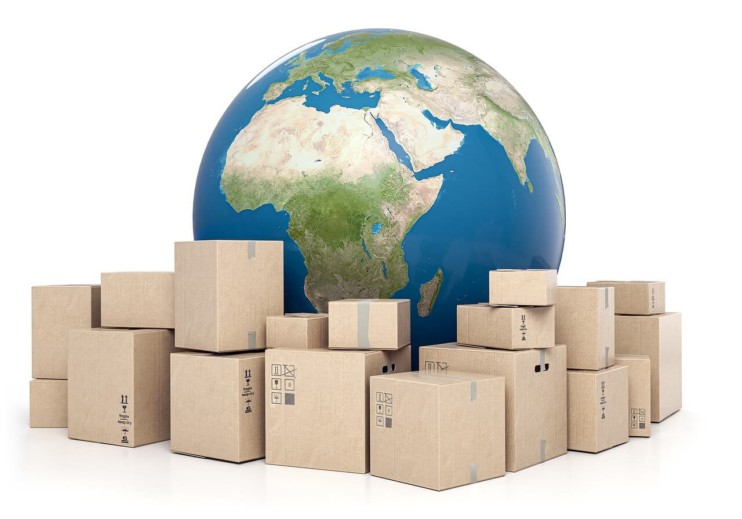

Anforderungsanalyse:

Lastenheft:

Für einen Paketversand soll der Platzbedarf in einem Lager berechnet werden. Die einzelnen Pakete sind rechteckig und haben unterschiedliche Abmessungen. Für den zu bestimmenden Platzbedarf soll das Volumen eines Paketes berechnet werden. Zur Sicherheit soll auf das ermittelte Volumen ein Zuschlag von 15 % berücksichtigt werden.

